**ESCOLA TÉCNICA OSCAR TENÓRIO**

**CURSO TÉCNICO EM INFORMÁTICA**

Projeto Integrador

Moonlight

Rio de Janeiro

2019

**ESCOLA TÉCNICA OSCAR TENÓRIO**

**CURSO TÉCNICO EM INFORMÁTICA**

Projeto Integrador

Moonlight

Bruno de A. dos S. Vasconcellos

**Docente:** Jeany Laranjeira

Rio de Janeiro

2019

**DEDICATÓRIA**

Dedico esse projeto a professora Jeany Laranjeira que me instruiu nesse projeto e me ensinou mais sobre programação em todas as suas aulas na ETEOT(Escola Técnica Estadual Oscar Tenório) e a Maycon Medeiros(3º ano) que tirou diversas dúvidas dos membros do grupo.

**AGRADECIMENTOS**

Agradeço aos nossos professores das matérias técnicas que nos acompanharam no nosso 1° ano do curso de Informática para Web que me ensinou os conceitos básicos de HTML , CSS e Design que são de extrema importância para a nossa evolução e aprendizado no curso, aos professores que começaram o 2°ano do curso nas novas matérias técnicas e aos amigos e colegas que me ajudaram.

**RESUMO**

**Introdução**

**Este é um projeto administrado pela professora Jeany Laranjeira.**

**Instituição**

**Moonlight, empresa fictícia de desenvolvimento web e hospedagem.**

**Objetivo**

**O site tem o objetivo de promover os serviços da empresa.**

**Resumo das conclusões**

**Bruno de Araújo:**

**Gostaria de conseguir por todos os meus planos em pratica mas não deu tempo.**

**SUMÁRIO**

1. Introdução 07
2. Instituição 08
3. Objetivo 09
4. Layout das Telas 11
5. Conclusão 13
6. Referência Bibliográfica 14
7. Reflexão 14
8. **INTRODUÇÃO**

**Este é um projeto acadêmico da aula de Projeto Web que irá marcar a conclusão do 3° trimestre e tem o objetivo de apresentar o site da empresa “Moonlight” produzido Bruno Vasconcellos, responsável por esse projeto que está sendo supervisionado pela professora Jeany Laranjeira .**

1. **INSTITUIÇÃO**

**Moonlight é uma empresa virtual de hospedagem e desenvolvimento de softwares. Uma empresa nova na área e busca fama e poder.**

1. **OBJETIVO**

**Expandir a empresa e alcançar o topo do mercado de desenvolvimento.**

1. **LAYOUT DAS TELAS**

**Página inicial**

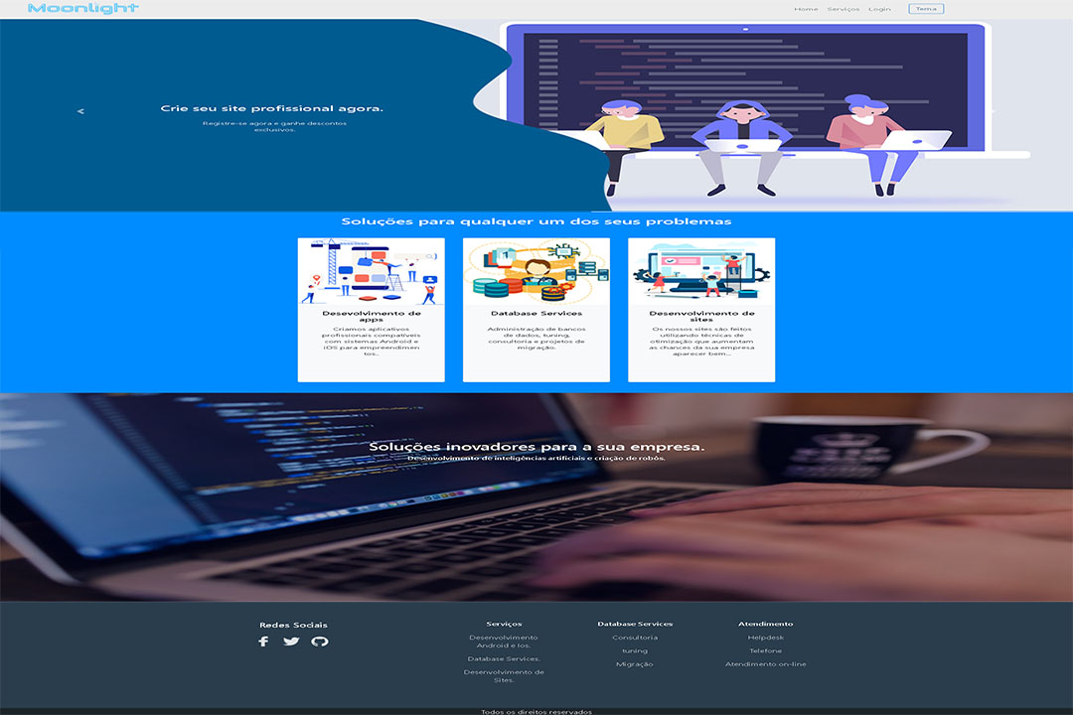

A pagina principal conta com um carrossel, seguido de um card group, um banner e o footer.

O CSS pagina inteira é modificada ao apertar no botão “tema”.

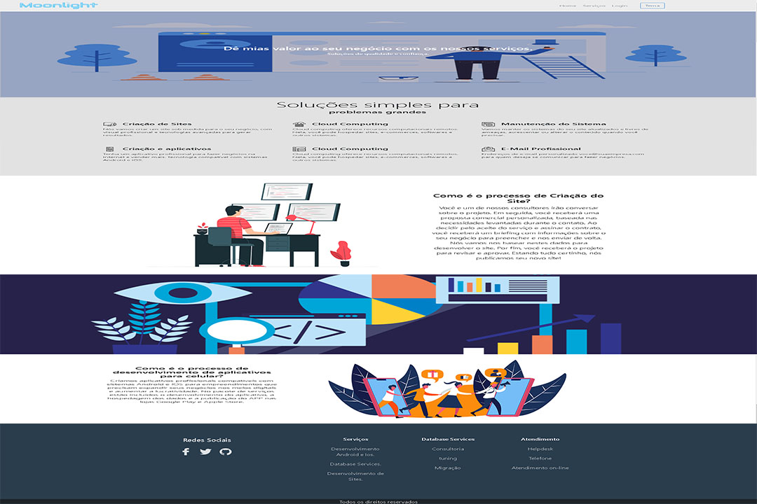**A paguna de serviços conta com um banner simples, seguido de uma section com imagem e texto, um paralax, novamente section com uma imagem seguida de texto e o footer.**

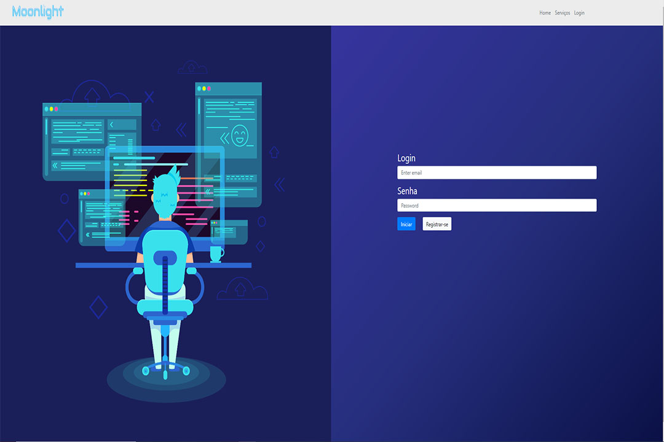

**A pagina de login conta com um layout simple de uma imagem ocupando metade da tela e a outra metade contem os formulários de validação de login e senha.**

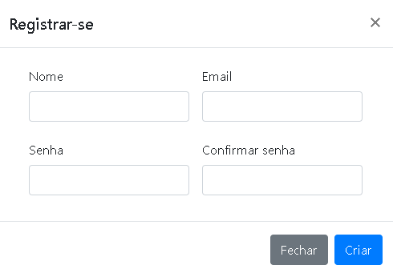

**Ao apertarmos no botão “Registrar-se”, sera aberto um modal para a realizar a criação da conta.**

**CONCLUSÃO**

**“Queria mais tempo pra fazer tudo que eu queria...” - *Bruno de A. dos S. Vasconcellos.***

1. **REFERÊNCIA BIBLIOGRÁFICA**

* **Diversas empresas de hospedagem de sites e database services.**

*“É incrivel...” - Oshino, Shinobu.*